Plano de Contingência do Mercado Municipal da
Marinha Grande
Infeção por SARS-CoV-2 / COVID-19

Versão 1
06MAI2020

Preâmbulo
Tendo sido decretado o estado de emergência em Portugal, através do Decreto do Presidente da República n.º 14-A/2020, de 18 de março, reconhecendo a imprescindibilidade de adoção de medidas para assegurar o tratamento da COVID-19, através de um regime adequado a esta realidade, que permita estabelecer medidas excecionais e temporárias de resposta à doença que foi qualificada pela Organização Mundial de Saúde como uma pandemia.
Mantendo como prioridade o combate à pandemia, é fundamental iniciar gradualmente o levantamento das medidas de confinamento com vista a iniciar a fase de recuperação e revitalização da nossa vida em sociedade e da nossa economia. É fundamental que o levantamento das medidas seja progressivo e gradual, e que os efeitos das medidas na evolução da pandemia sejam sistematicamente avaliados, tanto a nível nacional como local, para possamos retomar a atividade económica e a nossa vida em sociedade com a garantia que a pandemia se mantém controlada.
Assim, para garantir o retorno gradual das atividades económicas no concelho, e o regresso à normalidade na produção, transporte, distribuição e abastecimento de bens e serviços agrícolas e pecuários, foi decidido a reabertura dos mercados municipais, desde que cumpridas as regras de recomendações seguintes por todos os utentes, trabalhadores e vendedores, explanadas neste plano de contingência, que poderá ser alterado a qualquer momento, caso se verifique a necessidade de adequar as medidas às necessidade.
A elaboração deste documento teve em conta o estabelecido pela Resolução do Concelho de Ministros n.º 33-C/2020, de 30 de abril, do Decreto-Lei n.º 20/2020, de 1 de maio, bem como as Orientações n.º 006/2020, 011/2020 e 019/2020 da Direção-Geral de Saúde (DGS) e as orientações Direcção-Geral de Alimentação e Veterinária (DGAV), para os diversos produtos alimentares comercializados.
Este Plano foi elaborado considerando o teor da legislação em vigor e com base nas orientações da Direção-Geral da Saúde e pretende minimizar a sua transmissão da COVID-19 e o seu impacto na organização e na comunidade.
Este Plano de Contingência foi aprovado pela Presidente da Câmara Municipal, mediante parecer favorável da Delegada de Saúde, Dra. Clarisse Bento e encontra-se em vigor desde a sua divulgação até indicações em contrário.

1. REGRAS de FUNCIONAMENTO
- Entrada e permanência nas instalações do mercado condicionada as regras de utilização em vigor;
- Presença máxima de 45 em simultâneo;
- Um único local de entrada/saída constantemente acompanhada por um funcionário do mercado em permanência, por forma a garantir que não é ultrapassada o número máximo de utilizadores em simultâneo;
- Proibida a entrada de qualquer pessoa que apresente sintomas definidos pelas autoridades de saúde como caso suspeito;
- Horário de funcionamento: Sexta-feira - das 6h00 às 13h00
Sábado - das 6h00 às 14h30

2. Regras aoS CLIENTES
O acesso dos clientes ao Mercado Municipal da Marinha Grande está condicionado ao rigoroso cumprimento das seguintes regras:
- Ocupação máxima de 45 pessoas, não incluindo os funcionários e vendedores, que aí se encontrem a exercer a sua atividade;
- Respeito pelo sentido do circuito que impede a aglomeração e o cruzamento dos clientes nos corredores junto às bancas;
- Desinfeção das mãos nos locais de entrada/saída, com gel alcoólico desinfetante, existente;
- Respeito pelo distanciamento social de 2 metros entre clientes e entre clientes e vendedores;
- Permanência pelo tempo estritamente necessário à aquisição dos produtos e a proibição do consumo de produtos no seu interior;
- Não manuseio dos produtos expostos, optando, sempre que possível, por pedir ao comerciante que coloque os produtos no saco/recipiente;
- Obrigatoriedade de utilização de máscara, cobrindo a boca e o nariz, quer por parte dos comerciantes, quer dos clientes, durante todo o período de permanência no mercado, respeitando as regras para a sua utilização;
- Evite tocar nos olhos, no nariz e boca com as mãos;
- Adote as medidas gerais de etiqueta respiratória (não usar as mãos ao tossir ou espirrar/usar um lenço de papel ou o antebraço).

3. REgras AOS COMERCIANTES
A atividade dos vendedores no interior nas instalações do Mercado Municipal da Marinha Grande está condicionada ao rigoroso cumprimento das seguintes regras:
- Os vendedores do devem ocupar apenas o respetivo espaço de venda, de acordo com a distribuição determinada pela CMMG, acautelando o devido distanciamento entre si;
- Possuir nas respetivas bancas gel alcoólico desinfetante para desinfeção regular das mãos, disponibilizando aos clientes se solicitado;
- Obrigatoriedade de utilização de máscara, cobrindo a boca e o nariz, e viseira por parte dos vendedores, quer dos trabalhadores do mercado, durante todo o período de permanência no mercado, respeitando as regras para a sua utilização;
- Os comerciantes de peixe, fruta e legumes, pão e carne devem usar luvas descartáveis, as quais depois de utilizadas devem ser cuidadosamente descalçadas e colocadas no lixo;
- Respeito pelo distanciamento social de 2 metros, entre clientes e entre clientes e vendedores;
- Os vendedores de fruta e legumes deverão fornecer sacos aos clientes, quando estes pretendam manusear diretamente os produtos, sem lhes mexer com as mãos;
- Os vendedores deverão ainda disponibilizar aos clientes gel desinfetante, sem prejuízo de este existir na entrada/saída do mercado;
- O respetivo espaço de exposição e venda deverá encontrar-se sempre em perfeitas condições de higiene e limpeza;
- Todo o lixo produzido no exercício e por causa do exercício da atividade deverá ser colocado nos contentores respetivos, aquando do encerramento do mercado, de forma a permitir a sua adequada higienização do espaço;
- Os vendedores deverão estar atentos e cumprir com o dever de atendimento prioritário, de acordo com o art.º 14.º do Decreto n.º 2-A/2020, de 20 de março, na sua atual redação, nomeadamente: “devem atender com prioridade as pessoas sujeitas a um dever especial de proteção, […], bem como, profissionais de saúde, elementos das forças e serviços de segurança, de proteção e socorro, pessoal das forças armadas e de prestação de serviços de apoio social.”;
- Os espaços de venda devem ficar COMPLETAMENTE livres, para que seja feita a higienização/desinfeção do mercado, sendo absolutamente proibido deixar no espaço equipamentos ou bens para além das bancas/balcões de venda.

4. Local DE ISOLAMENTO
Foi criada um local de isolamento para onde deverá ser encaminhada qualquer pessoa (utentes, vendedores, trabalhadores do mercado) que apresente sintomas que se enquadrem na definição de caso suspeito.
− Doente com infeção respiratória aguda (início súbito de febre ou tosse ou dificuldade
respiratória), sem outra etiologia que explique o quadro + História de viagem ou residência em áreas com transmissão comunitária ativa, nos 14 dias antes do início de sintomas;
OU
− Doente com infeção respiratória aguda + Contacto com caso confirmado ou provável de infeção por SARS-CoV-2 ou COVID-19, nos 14 dias antes do início dos sintomas;
OU
− Doente com infeção respiratória aguda grave, requerendo hospitalização, sem outra etiologia.
O local está devidamente identificado e está localizado num contentor no exterior, exclusivo para o efeito.
O local de isolamento possui ventilação natural, ou sistema de ventilação mecânica e revestimentos lisos e laváveis e está equipada com:
- Telefone;
- Cadeira e uma pequena mesa (para descanso e conforto do trabalhador, enquanto aguarda a validação de caso e o eventual transporte pelo INEM);
- Contentor de resíduos com abertura não manual e saco de plástico;
- Solução antisséptica de base;
- Toalhetes de papel;
- Máscaras cirúrgicas;
- Luvas descartáveis;
- Uma garrafa de água, uma barrita de cereais e um pacote de bolachas;
- Termómetro.
Na deslocação do caso suspeito para o local de isolamento, devem ser evitados os locais de maior aglomeração de pessoas/trabalhadores nas instalações e o funcionário que acompanha deve estar devidamente equipado (utilizar os EPI disponibilizados para o efeito - caixa com kit completo).

5. Procedimentos
5.1. Plano de atuação de caso suspeito ou com sintomas de infeção de COVID-19
A situação deve ser reportada ao trabalhador da CMMG responsável pelo mercado.
Procedimentos a adotar e tarefas atribuídas ao funcionário responsável pelo mercado:
- Auxílio na deslocação para a área de isolamento, garantindo pelo menos 2 metros de distância, devidamente equipado com os EPI disponibilizados para o efeito;
- Transmitir tranquilidade e explicar ao caso suspeito que deve manter-se no local de isolamento até novas indicações;
- Ao sair da sala de isolamento deve higienizar as mãos com sabão e desinfetar com gel alcoólico e fechar a porta da sala de isolamento; voltar a higienizar as mãos; limitar o número de contactos com o caso suspeito ao estritamente necessário.
- Usar os EPI (luvas, máscaras, viseira, bata e touca).
5.2. Procedimentos Específicos
Apresenta-se, em anexo, um conjunto de procedimentos que têm como objetivo, informar/formar sobre diversos comportamentos nas seguintes situações:
- Procedimento gerais - Anexo I
- Procedimentos básicos para a higienização das Mãos - Anexo II
- Procedimentos de Etiqueta Respiratória - Anexo III
- Mercados locais - Regras de Higiene - DGAV - Anexo IV
5.3. Definição de responsabilidades (fluxo de informação)
- Funcionário responsável pelo mercado - interlocutor imediato do caso suspeito, hierarquicamente dependente da Chefe da Divisão Jurídica e de Apoio (DJA), que lhe comunica de imediato a existência de um caso suspeito;
- Adoção dos procedimentos previstos no Ponto 5;
- A Chefe da DJA comunica de imediato ao Chefe de Gabinete da Presidente, que por sua vez informa o GGC-19 CMMG;
- Se o caso suspeito for transportado pelo INEM, o responsável pelo mercado de deve informar de imediato a Chefe da DJA, que informará o Chefe de Gabinete da Presidente que por sua vez comunica ao GGC-19 CMMG;
- Após cada utilização da sala de isolamento a mesma deverá ser higienizada/desinfetada com os produtos e procedimentos adequados;
- Os resíduos resultantes do encaminhamento do caso suspeito para o “local de isolamento” deverão ser colocados em dois sacos plásticos, devidamente fechados e depositados no contentor dos indiferenciados.

Anexo I

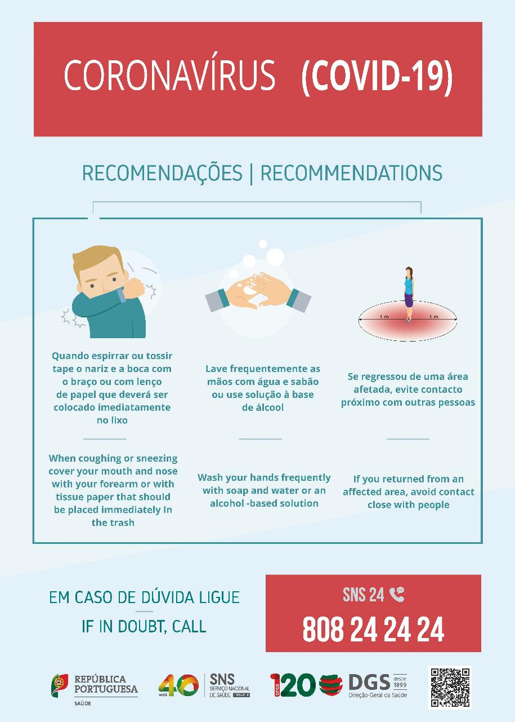

Anexo II

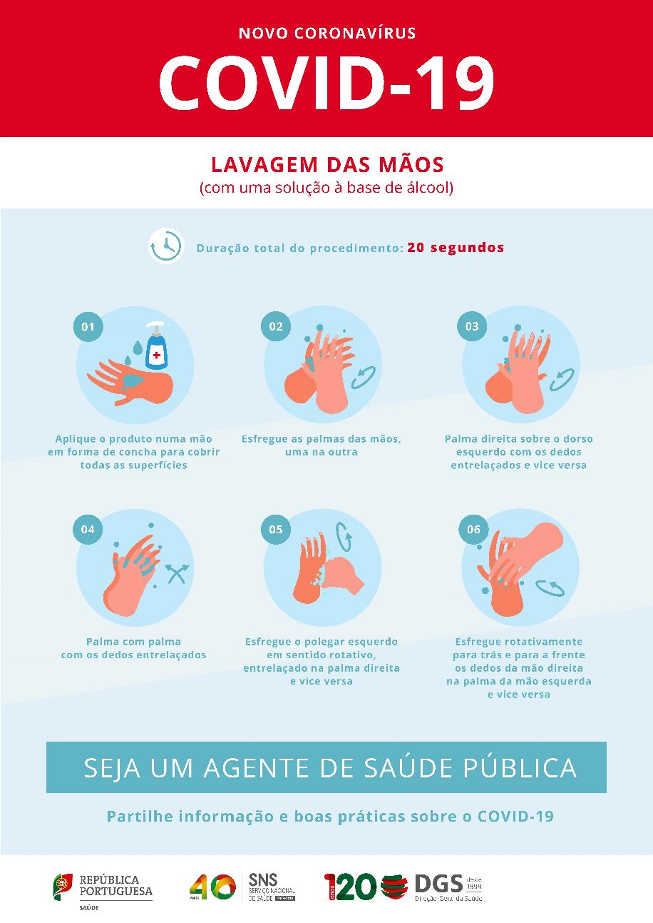

Anexo III

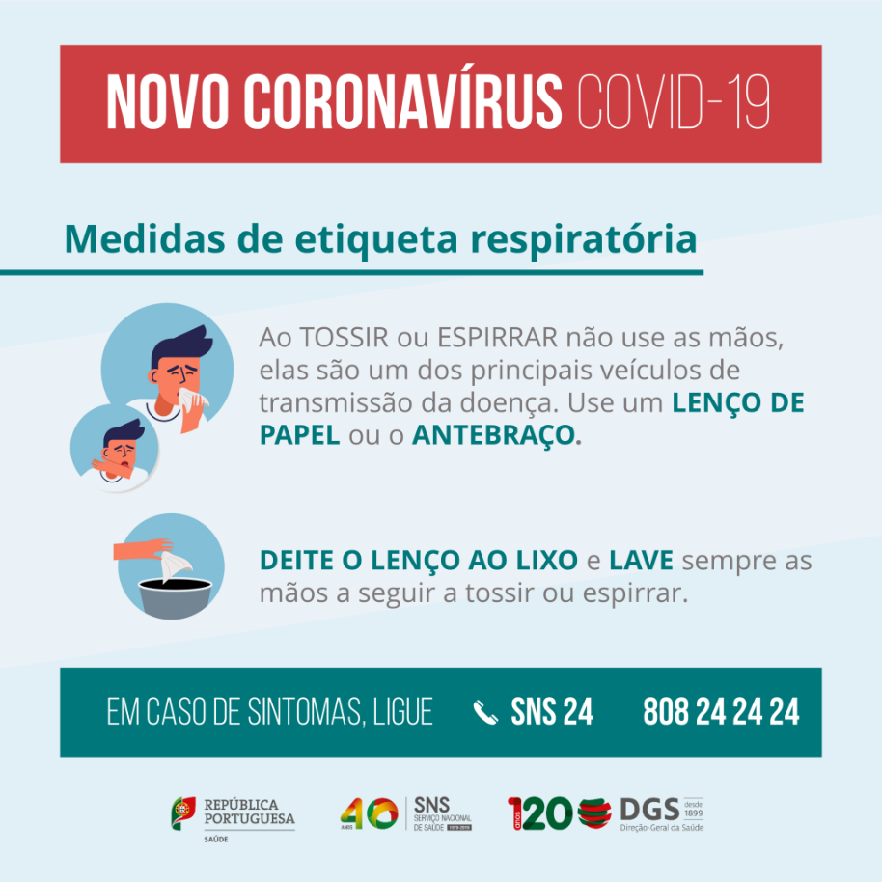

Anexo IV
